

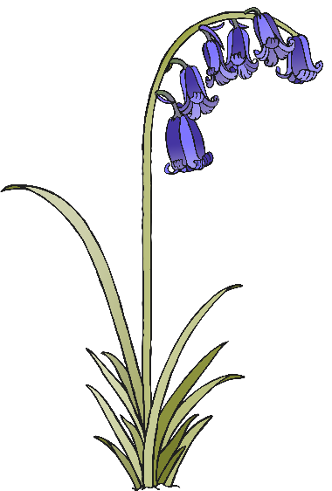

0



1

2



3



4





5

6



7



8

9







10



11

12



13



14



15



16

17



18



19



20



21

22



23

24







25